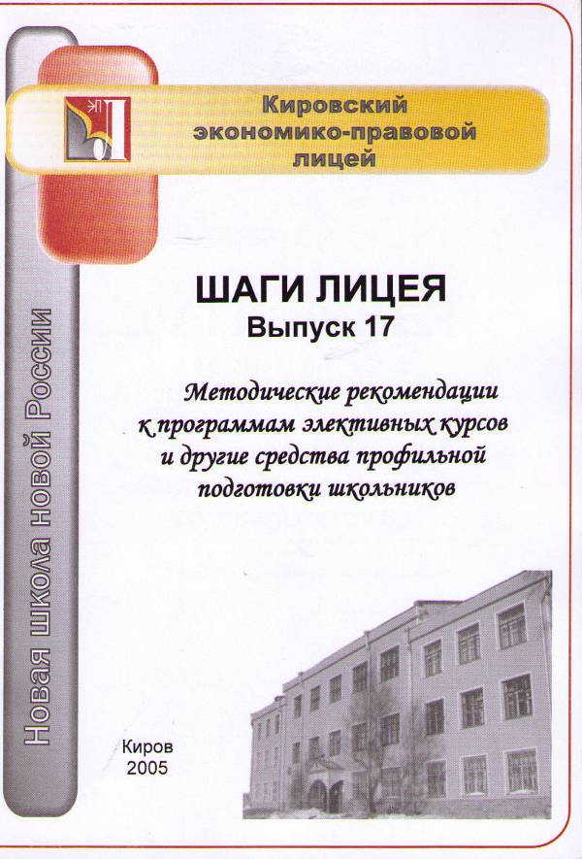

Печатается по решению научно-методического совета Кировского экономико-правового лицея.
Методический сборник, составленный преподавателями лицея, обобщает опыт
работы по программам элективных курсов, ориентированных на предпрофильную и
профильную подготовку школьников в учебно-воспитательном процессе в рамках модели социально-экономического профиля.

Коллектив авторов: В.В. Аверин, Т.Г. Авершина, Бахтимов А.А., Бахтимова В.А.,
В.А. Зонов, Л.В. Казакова, Г.И. Кирилловых, С.И. Козленко, О.Н. Комаровских,
В.А. Комягина, И.В. Кудрявцева, Г.Е. Мазурова , Л.А. Маркова, М.Л. Минчакова,
С.В. Моспанчук, Г.А. Новокшонова, А.И. Пономарев, А.И. Поздеева, Е.Н. Салтыкова,
О.Г. Смирнова, А.Г. Созинов, Е.В. Татаринова, Л.И. Третьякова, Ф.А. Урванцев,
Н.А. Чернышева, Н.В. Шевелева.

Редактор: В.В. Аверин, заместитель директора по научно-экспериментальной работе КЭПЛ.

Рецензенты:
С.И. Козленко, заведующий кафедрой социально-гуманитарных дисциплин,
директор Центра исторического образования Московского института открытого
образования, профессор, Заслуженный учитель РФ, Лауреат Премии Правительства
России, научный руководитель КЭПЛ;
О.В. Кишенкова, кандидат исторических наук, доцент кафедры истории,
социально-политического образования и права Академии повышения квалификации и
переподготовки работников образования г.Москва, научный руководитель КЭПЛ;
Д.В. Акимов, старший преподаватель Государственного университета Высшей
Школы экономики;
В.И. Беспятых, профессор, доктор экономических наук, декан экономического
факультета Вятской государственной сельскохозяйственной академии;
А.И. Поздеева, заведующая центром гражданского образования Кировского
института повышения квалификации и переподготовки работников образования,
заслуженный учитель школы РФ.

Научный консультант лицея по методическим вопросам:
В.С. Данюшенков, профессор, доктор педагогических наук, действительный член
Академии социальных и естественных наук, ректор Вятского государственного
гуманитарного университета.

Научный консультант лицея по вопросам содержания исторического и
обществоведческого образования:
В.Т. Юнгблюд, профессор, доктор исторических наук, проректор по научной работе Вятского государственного гуманитарного университета.

Корректор: О.И. Козлова, преподаватель русского языка и литературы КЭПЛ.

Технический редактор: В.А. Зонов, заместитель директора по информатизации КЭПЛ.

© Кировский экономико-правовой лицей, 2005

Содержание
Предисловие редактора 4
Экспертное заключение научного руководителя 6
Визитная карточка МОУ Кировского экономико-правового лицея 8
Экспериментальная работа Кировского экономико-правового лицея 14
Визитные карточки элективных курсов по предпрофильной и профильной подготовке 21

Варианты учебных планов профильных классов …26
Социально-экономический профиль 26
Экономико-математический профиль 27
Экономико-правовой профиль 28
Историко-правовой профиль 29
Анализ вариантов учебного плана на основе учебного плана профильного обучения 30

Методические рекомендации к программам элективных курсов для предпрофильной подгоровки …32
Решение логических задач. 5-6 классы 32
Решение уравнений и простейших неравенств с параметрами, текстовых задач. 7 класс 36
Решение нестандартных уравнений, неравенств, текстовых задач. 9 класс 39
Психология профессионального самоопределения. 8-9, 10-11 классы 43
Использование нетрадиционных форм проведения уроков в рамках элективного курса
«Введение в экономику». 5-7 классы 46

Методические рекомендации к программам элективных курсов для профильного обучения 51
Решение уравнений, неравенств с модулями и параметрами. 8, 10 классы 51
Решение задач в классах углубленного изучения математики. 9-10 классы 57
Решение задач повышенной сложности по математике. 9-10 классы 60
Прикладная экономика. 10-11 классы 63
Основы бухгалтерского учета и налогообложения. 10-11 классы 68
Политология и теория государства, социология. 11 класс 73
Эконометрика. 10-11 класс 78
Решение уравнений и неравенств с параметрами. 10-11 классы 86
Решение планиметрических задач. 10-11 классы 88
Биология. 11 класс 90
Немецкий язык как второй иностранный (3-4 год обучения). 10-11 классы 96
Углубленное изучение грамматики английского языка 101
Работа с художественным текстом. 10-11 классы 104
Творчество англоязычных писателей 108
Английский язык в чтении и беседах. 10-11 классы 110

Формирование ключевых социальных компетенций в курсах истории и обществознания 112
Интеграционные подходы в обучении как средство воспитания гражданственности 115
Организация олимпиад по избирательному праву в Кировской области 120

Приложения 124
Нормативно-правовая база и литература по предпрофильной и профильной подготовке 124
Программа элективного курса «Психология профессионального самоопределения» 1
Экспериментальная рабочая программа по технологии. 5 класс 7
Дидактические материалы экономических форумов 14

Предисловие редактора
В соответствии с «Концепцией профильного обучения на старшей ступени общего образования», «Концепцией модернизации российского образования на период до 2010 года» в качестве одного из приоритетных направлений государственной образовательной политики является создание «системы специализированной подготовки (профильного обучения) в старших классах общеобразовательной школы, ориентированной на индивидуализацию обучения и социализацию обучающихся». Таким образом, введение профильного обучения изначально заявлено как часть реформирования школы, направленная на повышение способности будущего выпускника к самостоятельному действию на рынке образовательных услуг, конструированию собственного образовательного маршрута.
В Кировском экономико-правовом лицее реализуется одна из моделей профильного обучения: модель социально-экономического профиля. Данная модель определяет место КЭПЛ в системе общего образования, указывает формы организации профильного обучения и предпрофильной подготовки на второй ступени общего образования, предусматривает учебный план с углубленным изучением ряда предметов, таких как экономика, право, история, математика.
Целью сборника является обобщение и представление материалов по программно-методическому обеспечению социально-экономического профиля для общеобразовательной школы, так как с 1 января 2005 года по приказу управления образования администрации города Кирова (№ 4-1446 от 20.12.2004г.) лицей включен в сеть опорных образовательных учреждений по методической работе в г. Кирове.
Основными направлениями деятельности МОУ КЭПЛ в сети опорных образовательных учреждений г. Кирова являются:
- углубленное преподавание права в сети опорных образовательных учреждений (по праву);
- освоение новых учебно-методических комплексов курса «Экономика» в предпрофильной и профильной школах (по экономике);
- повышение квалификации педагогов-психологов г. Кирова в ходе занятий, семинаров, индивидуальных консультаций, проводимых на базе лицея (по психологии).

Материалы, опубликованные в этом учебно-методическом сборнике, раскрывают вопросы содержания и методики проведения профильной ориентации в процессе предпрофильной подготовки школьников.

Пособие включает в себя различные средства для проведения профильной ориентации учащихся: рекомендации по содержанию деятельности педагогов, результаты апробации учебного плана в рамках модели социально-экономического профиля, методические рекомендации к программам элективных курсов, разработанных и апробированных учителями Кировского экономико-правового лицея в 2003-2005 гг. и опубликованных в методическом сборнике «Шаги лицея» № 14, часть II в 2004 году.

Сборник выпускается по заказу Управления образования администрации г. Кирова и предназначен для руководителей и учителей общеобразовательных учебных заведений, которые будут реализовывать модель социально-экономического профиля.

Мы полагаем, что данные материалы помогут Вам организовать профильное обучение в своих школах.

Желаем успехов!

Предложения и замечания просим направлять по адресу:

610004, Россия, г. Киров, Большевиков 43
Телефоны: (8332) 621-670, 351-894, 351-898
Факс: (8332) 629-354
E-mail: kell@kell.ru

Вас выслушают:

Чернышева Надежда Александровна,
заслуженный учитель школы Российской Федерации, директор лицея

Пономарев Александр Иванович,
кандидат педагогических наук, первый заместитель директора лицея

Комягина Валентина Афанасьевна,
заместитель директора по учебно-методической работе, куратор профильной подготовки

Аверин Виктор Владимирович,
заместитель директора по научно-экспериментальной работе

Кудрявцева Ирина Васильевна,
заместитель директора по учебно-воспитательной работе, куратор экономического
образования

Шевелева Надежда Викторовна,
заместитель директора по воспитательной работе, психолог, куратор психологического направления

Созинов Андрей Геральдович,
руководитель кафедры истории и обществознания, куратор исторического и правового образования

Зонов Вадим Анатольевич,
заместитель директора по информатизации

Фалеева Татьяна Анатольевна,
кандидат педагогических наук, руководитель кафедры профильных дисциплин

Татаринова Елена Всеволодовна,
руководитель кафедры математики, экономики, информатики

Экспертное заключение научного руководителя
на учебно-методическое пособие Кировского экономико-правового лицея (КЭПЛ) «Шаги лицея». Выпуск 17. «Методические рекомендации к программам
элективных курсов и другие средства профильной ориентации
в предпрофильной подготовке школьников»

Процесс организации профильной школы, осуществляемый в российском образовании, выдвинул целый ряд проблем, решению которых посвящен рецензируемый материал. Сборник интересен прежде всего тем, что он направлен не на констатирование сложностей становления новой школы, а показывает путь их преодоления в режиме, который избран коллективом КЭПЛ.
Многократные и многогранные замеры качества работы лицея, проводимые как направленно, так и опосредованно подтверждают, что КЭПЛ имеет высокую результативность в решении образовательных и воспитательных задач. Тем важнее присмотреться к следующему «шагу лицея», о котором рассказывает сборник.
В его материалах («Визитная карточка МОУ «Кировский экономико-правовой лицей», «Экспериментальная работа лицея» и др.) показаны условия, при наличии которых КЭПЛ имеет возможность успешно формировать профильную школу. Среди этих условий:
- высокий уровень профессиональной подготовки педагогического коллектива, подкрепляемый постоянным повышением квалификации. Для этой работы в КЭПЛ характерны: системный характер; ориентированность на специализированную подготовку в направлении профильного обучения; разнообразие форм повышения квалификации; использование различных учреждений образования (вузы; НИИ, методические центры) в качестве базовых; сочетание сессионной работы учителей в них и повседневного самообразования педагогов;
- организационное и методическое обеспечение процесса перехода к профильной школе как результат тщательной проработки педагогическим коллективом государственных нормативных документов и исследований ведущих организаций педагогической науки. Списки директивных и рекомендательных материалов, литературы по проблемам профильной школы, широко представленные в сборнике, будут полезны для читателей в качестве приглашения для самостоятельного их изучения;
- наличие у многих преподавателей КЭПЛ опыта формирования авторских программ, планирований, а то и целых курсов, включая УМК. Подобный опыт позволяет им творчески доработать, переработать, развить уже существующий комплекс научно-методических разработок по профильной школе, предложить (что и сделано в сборнике) свои авторские материалы;
- опыт исследовательской и внедренческой работы в области педагогической деятельности, успешность участия КЭПЛ в ряде экспериментальных проектов в последние годы («Живое право», «Мозаика граждановедения» и др.). Работа над профильной школой, потребовавшая объединения всего педагогического коллектива, в КЭПЛ организована с учетом достижений и проблем уже пройденного пути;
- прямой контакт с научными учреждениями и вузами Российской Федерации, возможность активного привлечения к совместной работе ведущих специалистов, в том числе для прямого участия в педагогическом процесс КЭПЛ.
Одно из условий внедрения профильной школы как системных перемен выделим отдельно. В рассказе о КЭПЛ в ряде разделов говорится о том, что принято называть «внеклассной работой». Яркие названия праздников, приведенных в сборнике, как и упоминание о повседневной внеклассной деятельности КЭПЛ, не смогут передать то, что отмечают все, кто смог воочию познакомиться с работой лицея, – наличие коллектива единомышленников – учащихся и учителей, руководителей КЭПЛ, особый лицейских дух, позволяющий совместными усилиями преодолевать естественные при овладении новым трудности.
Важнейшая содержательная линия сборника – предпрофильная школа, элективные курсы – наиболее полно раскрываются для читателя, если он сможет опираться на предыдущие издания КЭПЛ (в частности, на вышедшую в двух частях книгу «Шаги лицея». Выпуск №14, Профильная школа»). В лицея создана серия книг, аккумулирующих инновационную деятельность образовательного учреждения. Это делает сборники КЭПЛ особенно ценными, поскольку у значительной части преподавателей лицея есть опыт анализа своей педагогической деятельности, ее описания и письменной презентации перед коллегами.
Формирование элективных курсов – одна из самых сложных задач перехода к профильной школе. Среди возникающих вопросов:
- насколько может быть широк список элективных курсов с учетом того, что все три группы дисциплин учебного плана профильной школы (базовые, профильные и элективные) должны составлять непротиворечивую систему?
- как должны корреспондироваться элективные курсы и формирующаяся система оценки качества обученности учащихся, в том числе ЕГЭ?
- какие принципы и организационные механизма могут обеспечить преемственность и взаимообусловленность элективных курсов различных параллелей школы?
- как выстроить элективные курсы в варианте профильной школы, созданной в режиме взаимодействия базового центра и ряда образовательных учреждений?
- есть ли существенные различия между элективными курсами предпрофильной и профильной школы?
Было бы неправильно искать прямые ответы на эти вопросы в предлагаемом читателю сборнике, но то, что его материалы дают пищу для размышления над ними, несомненно.
Одна из важных черт рецензируемого сборника состоит в том, что представленные в нем разработки применимы в массовой практике. При всей уникальности опыта многих авторов сборника, оригинальности их педагогического почерка в книгу вошли материалы, написанные учителя КЭПЛ для своих коллег-профессионалов с надеждой, что эти разработки будут полезны для их практической деятельности.
Рассмотрение вопросов профильного обучения в рецензируемом сборнике носит системный характер, сочетая общий учебный план КЭПЛ, частные учебные планы, методические рекомендации. Это позволяет учителю - предметнику, с одной стороны, выделить наиболее интересные для него материалы, а с другой стороны, рассмотреть проблемы становления профильной школы, и в частности ее предпрофильного этапа, в комплексе. Несомненно, что сборник вызовет интерес у руководителей образовательных учреждений, призванных возглавить инновационный процесс формирования профильного обучения.
Предложенные материалы иллюстрируют важный этап в работе КЭПЛ. Естественно, что многое в работе лицея как профильной школы будет уточняться, меняться. Что-то не пройдет проверку временем. Но созданные в условиях острого дефицита на подобные практические разработки по профильной школе документы прямого действия интересны и полезны для педагогов.
Всяческой поддержки заслуживает призыв создателей сборника, обращенный к читателю: присылать свои отзывы и предложения. Это тем более важно, что лицей готов сделать новые шаги по пути раскрытия и распространения своего опыта.

С.И. Козленко – научный руководитель КЭПЛ, заведующий кафедрой социально-гуманитарных дисциплин, профессор, директор Центра исторического образования Московского института открытого образования, заслуженный учитель Российской Федерации.

